圆柱弯曲问题求解

1. 如图所示一块矩形薄板，尺寸为L×b×h（b >> L）。薄板弹性模量为E，泊松比为 ，密度为，抗弯刚度为D。薄板左边OO’(x = 0)为固定约束，右端CC’(x = L)受到竖直向下的载荷F(N/m)，不考虑重力作用。
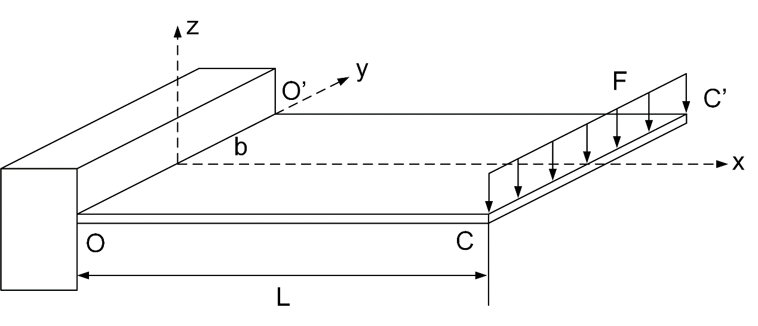

（1）求薄板左边OO’受到的约束反力X₀(N/m), Z₀(N/m), M₀(N)；
（2）求薄板的内力Q_{x}(N/m), M_{x}(N)；
（3）写出关于挠度的平衡微分方程；
（4）求解平衡微分方程，给出挠度的通解；
（5）通过边界条件求待定参数。

（1）求薄板左边OO’ 受到的约束反力X₀(N/m), Z₀(N/m), M₀(N)；
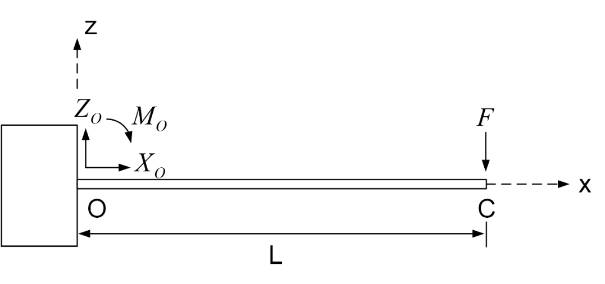
Equation 1:
Equation 2:
Equation 3:

（2）求薄板的内力Q_{x}(N/m), M_{x}(N)；

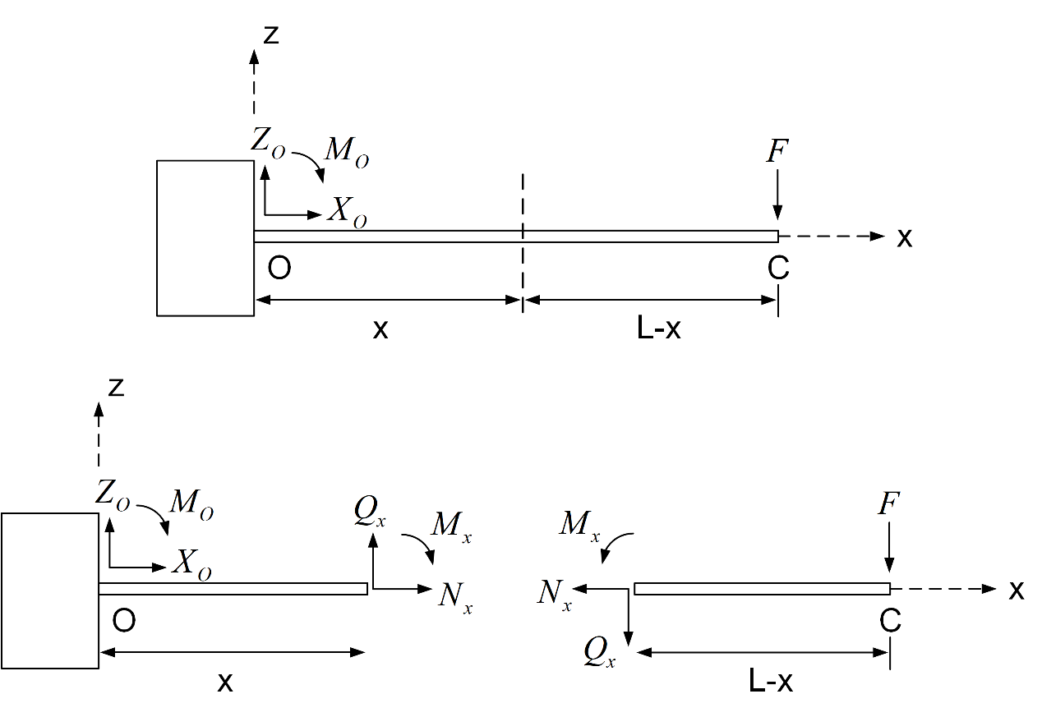
在x处截开
① 取左边部分受力分析

② 取右边部分受力分析

（3）写出关于挠度的平衡微分方程；

（4）求解平衡微分方程，给出挠度的通解；

（5）通过边界条件求待定参数。

2. 如图所示一块矩形薄板，尺寸为L×b×h（L>>b）。薄板弹性模量为E，泊松比为 ，密度为，抗弯刚度为D。薄板左边OO’(x = 0) 为固定约束，考虑重力作用。
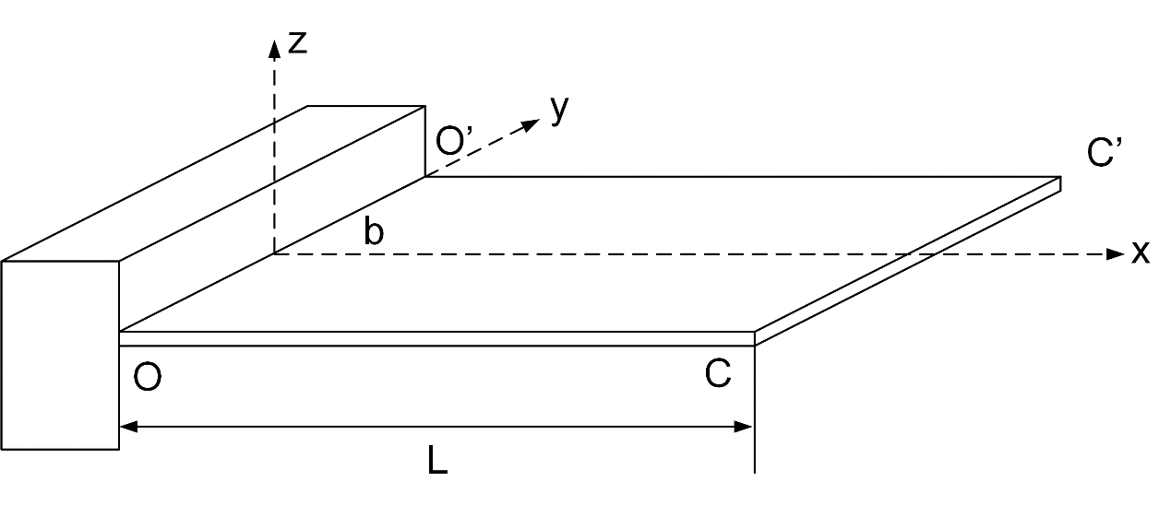

（1）求薄板左边OO’受到的约束反力X₀(N/m), Z₀(N/m), M₀(N)；
（2）求薄板的内力Q_{x}(N/m), M_{x}(N)；
（3）写出关于挠度的平衡微分方程；
（4）求解平衡微分方程，给出挠度的通解；
（5）通过边界条件求待定参数。

（1）求薄板左边OO’受到的约束反力X₀(N/m), Z₀(N/m), M₀(N)；
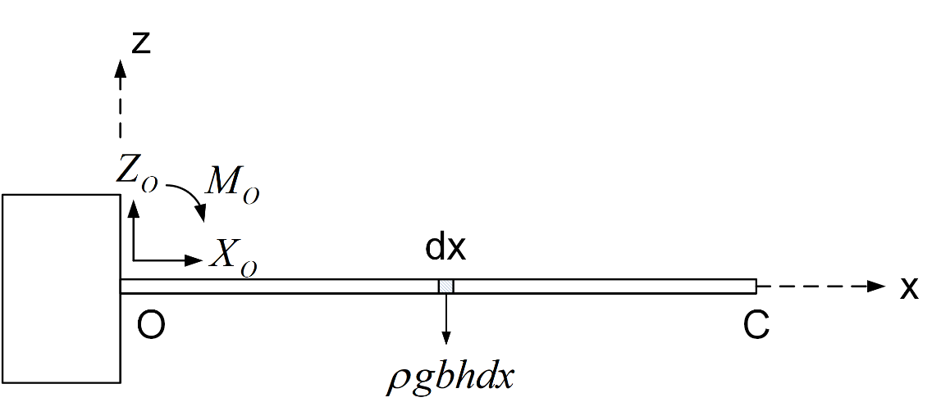
Equation 1:
Equation 2:
Equation 3:

（2）求薄板的内力Q_{x}(N/m), M_{x}(N)；

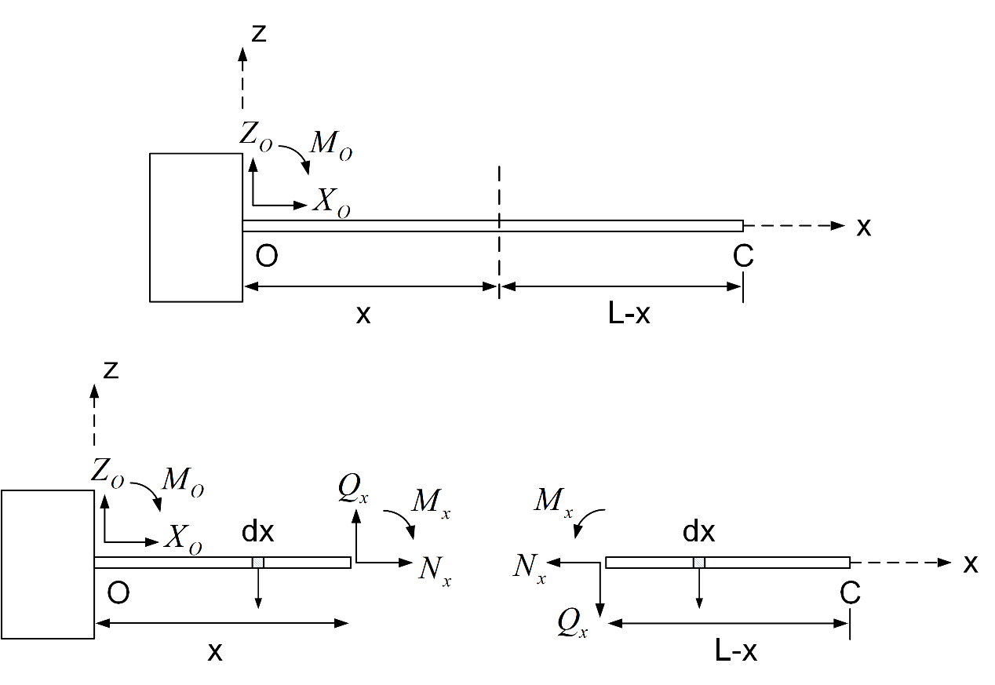
在x处截开
① 取左边部分受力分析

② 取右边部分受力分析

（3）写出关于挠度的平衡微分方程；

（4）求解平衡微分方程，给出挠度的通解；

（5）通过边界条件求待定参数。

